***Внутригородское муниципальное образование***

***Санкт-Петербурга муниципальный округ Дворцовый округ***

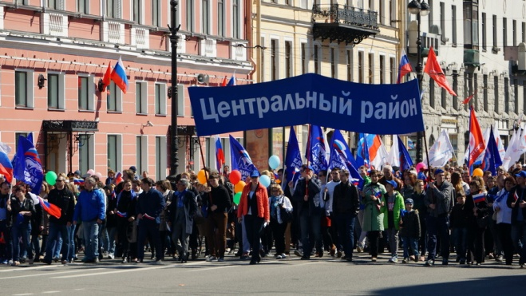

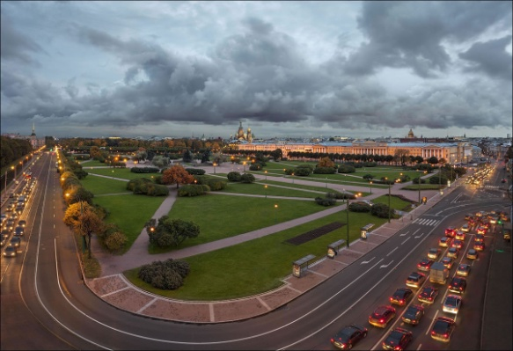

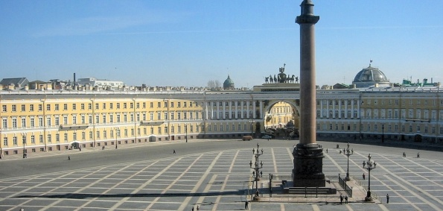

***Бюджета муниципального образования «Дворцовый округ»***

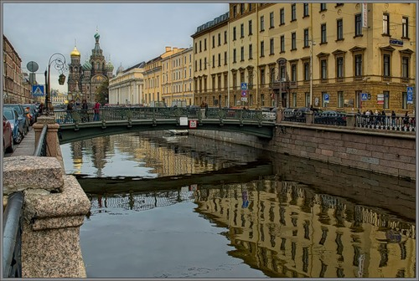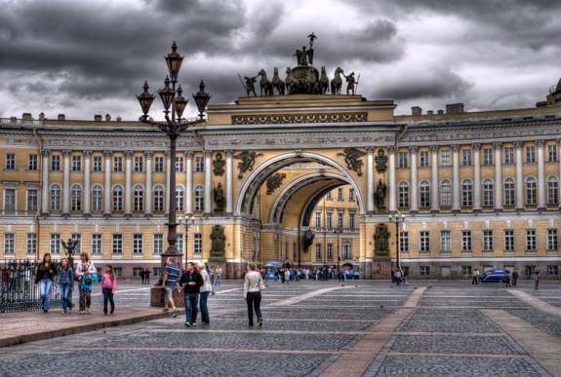***на 2022 год*** ***и на плановый период 2023 и 2024 годов***

*Уважаемые жители Дворцового округа!*

*Открытость и доступность информации являются одними из важных аспектов формирования и исполнения муниципального бюджета. В открытом доступе для всех желающих предлагается широкий круг вопросов, связанных с основами бюджетной политики, с основными характеристиками бюджета и результатами его исполнения. Организация работы по составлению и публикации «Бюджета для граждан» утверждена Распоряжением Администрации муниципального образования «Дворцовый округ» от 09.03.2022 года № 35 .*

*«Бюджет для граждан» познакомит вас с основными положениями бюджета муниципального образования «Дворцовый округ» на 2022 год.*

*Граждане – как налогоплательщики и как потребители муниципальных услуг – должны быть уверены в том, что передаваемые ими в распоряжение государства средства используются прозрачно и эффективно, приносят конкретные результаты как для общества в целом, так и для каждого человека.*

*Мы постарались в доступной и понятной форме для граждан довести основные показатели районного бюджета. «Бюджет для граждан» нацелен на получение обратной связи от граждан, которым интересны современные проблемы муниципальных финансов Дворцового округа.*

*Глава муниципального образования,*

*исполняющий полномочия председателя*

*муниципального совета М.В. Бисерова*

**Термины и понятия**



**Бюджетные обязательства – расходные обязательства, подлежащие исполнению в соответствующем финансовом году**

Для чего району бюджет

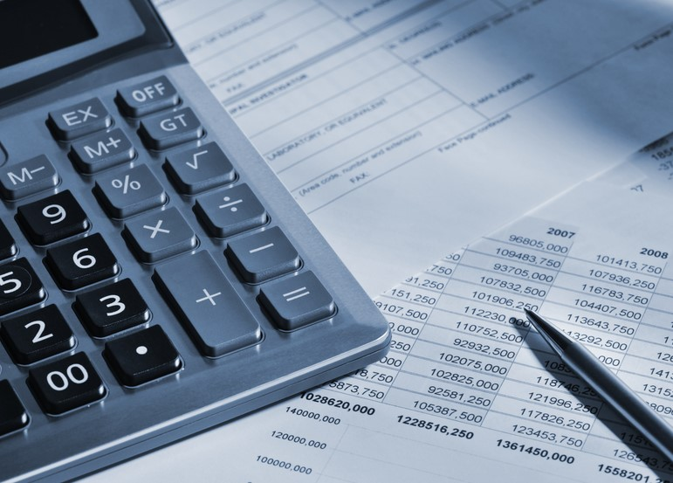

Предоставляются меры социальной поддержки;

Проводятся ремонтные работы

придомовых территорий;

Проводятся массово культурные

мероприятия для жителей;

Осуществляется благоустройство на территории

МО Дворцовый округ;

Осуществляются другие мероприятия, необходимые для

социально-экономического развития нашего района.

**ВСЕ ЭТО – РАСХОДНЫЕ ОБЯЗАТЕЛЬСТВА.**

**МО МО Дворцовый округ**

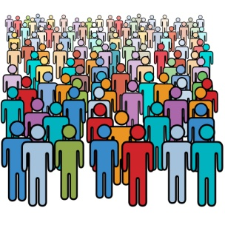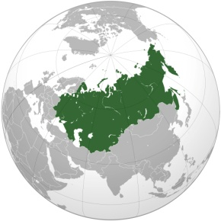

**Население 6,9 тыс. человек Площадь 175,3 га**

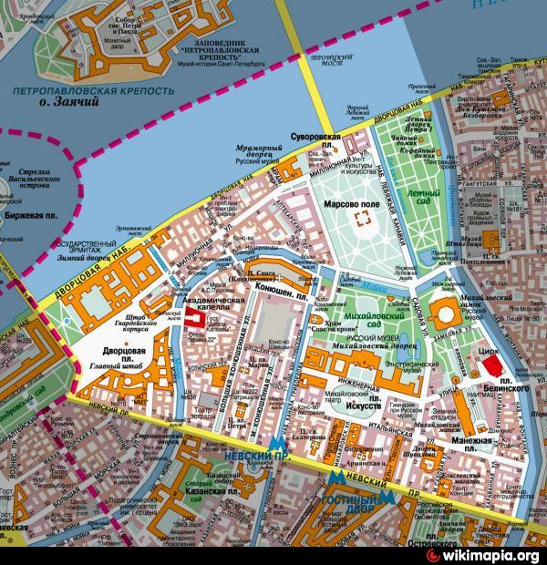

Дворцовый округ находится в составе

Центрального района. Границами округа

Является Невский проспект на северо-

Западе, Нева с севера и Фонтанка с востока

В округе располагаются такие известные

всему миру места как Дворцовая площадь,

Зимний дворец,Государственный Эрмитаж

Спас на крови, Марсово поле, Летний сад.

Бюджет –

план доходов и расходов на определенный период

**РАСХОДЫ БЮДЖЕТА –**

**выплачиваемые из бюджета**

**денежные средства**

* По типам расходных обязательств
* По муниципальным программа
* По функциям
* По экономическому содержанию

**ДОХОДЫ БЮДЖЕТА –**

**поступающие в бюджет на безвозмездной и безвозвратной**

**основе денежные средства**

* Налоговые доходы
* Неналоговые доходы
* Безвозмездные поступления

*Бюджет – форма образования и расходования денежных средств, предназначенных для финансового обеспечения задач и функций государства и местного самоуправления*

*Цель составления бюджета – учет объема располагаемых и расходуемых денежных средств*



Межбюджетные трансферты –

денежные средства, перечисляемые из одного бюджета бюджетной системы РФ другому бюджету

**Федеральный бюджет**

**Семейный бюджет**

**Дотации**

***(от лат. “Dotatio” – дар, пожертвование)***

*Предоставляются на безвозвратной основе на первоочередные расходы*

*Вы даете своему ребенку «карманные деньги»*

**Субвенции**

***(от лат. “Subvenire ” – приходить на помощь)***

*Вы даете своему ребенку деньги и посылаете в магазин купить продукты по списку*

*Предоставляются на финансирование «переданных» полномочий другим публично-правовым образованиям*

*Вы «добавляете» денег для того, чтобы Ваш ребенок купил себе новый телефон*

*Предоставляются на условиях долевого софинансирования расходов других бюджетов*

**Субсидии *(от лат. “Subsidium” – поддержка)***



Участие гражданина в бюджетном процессе

Каждый житель района является участником формирования главного финансового плана с одной стороны как участник производственного процесса, как налогоплательщик, наполняя доходы бюджета, с другой – он получает часть расходов как потребитель общественных услуг.

Государство расходует поступившие доходы для выполнения своих функций и предоставление общественных (муниципальных) услуг: образование, здравоохранение, культура, спорт, социальное обеспечение, поддержка экономики, гарантии безопасности и правопорядка, защита общественных интересов, гражданских прав и свобод и др.

**БЮДЖЕТ**

Помогает формировать доходную часть бюджета (налог на доходы физических лиц)

КАК

ПОЛУЧАТЕЛЬ

СОЦИАЛЬНЫХ ГАРАНТИЙ

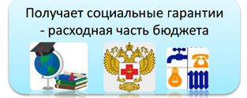

Граждане - и как налогоплательщики, и как потребители общественных услуг – должны быть уверены в том, что передаваемые ими в распоряжение государства средства используются прозрачно и эффективно, приносят конкретные результаты как для общества в целом, так и для каждой семьи, для каждого человека.

Бюджетная система муниципального образования

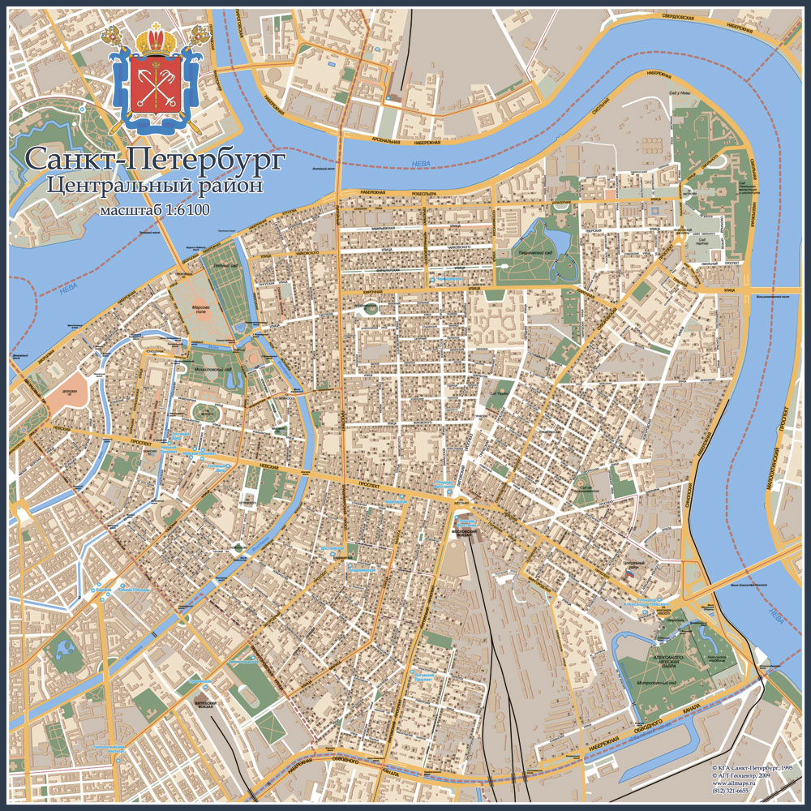

**Консолидированный бюджет**

**Дворцового округа**

**Бюджет**

**Муниципального совета**

**Бюджет**

**Местной администрации**

**Бюджет**

**ИКМО**

Принципы бюджетной системы

**Единство бюджетной системы РФ**

**Разграничение доходов, расходов и источников финансирования дефицита бюджетов между бюджетами бюджетной системы РФ**

**Самостоятельность бюджетов**

**Эффективность использования бюджетных средств**

**Прозрачность (открытость)**

**Достоверность бюджета**

**Сбалансированность** **бюджета**

**Общее (совокупное) покрытие расходов бюджетов**

**Адресность и целевой характер бюджетных средств**

**Равенство бюджетных прав субъектов РФ, муниципальных образований**

**Полнота отражения доходов, расходов и источников финансирования дефицитов бюджетов**

**Подведомственность расходов бюджетов**

**Единство кассы**

Какие этапы проходит бюджет

**УТВЕРЖДЕНИЕ**

**СОСТАВЛЕНИЕ БЮДЖЕТА**

* Подготовка материалов для составления бюджета;
* Согласование материалов для составления бюджета;
* Подготовка проекта решения о бюджете.
* Рассмотрение проекта решения о бюджете;
* Утверждение проекта решения о бюджете;
* Подписание решения о бюджете.



**ОТЧЕТНОСТЬ**

* Подготовка бюджетной отчетности об исполнении бюджета;
* Рассмотрение и согласование бюджетной отчетности об исполнении бюджета;
* Утверждение бюджетной отчетности об исполнении бюджета;

**ИСПОЛНЕНИЕ**

* Подготовка документов для исполнения бюджета;
* Исполнение бюджета

**Бюджетный процесс**

**ЭТАПЫ**

**БЮДЖЕТНОГО ПРОЦЕССА**

**Участники бюджетного процесса**

**Составление**

**проекта бюджета**

**Глава муниципального образования**

**Органы местного самоуправления**

ГлаГ

**Составление, рассмотрение, утверждение бюджетной отчетности и внешняя проверка**

**Контроль и исполнение бюджета**

**Рассмотрение и утверждение бюджета**

**Главные администраторы (администраторы) источников финансирования дефицита бюджета**

**Главные администраторы (администраторы) доходов бюджета**

**Главные распорядители средств бюджета**

**Основные задачи бюджетной политики МО МО Дворцовый округ**

Оптимизация расходов бюджета округа

Обеспечение сбалансированности бюджета района

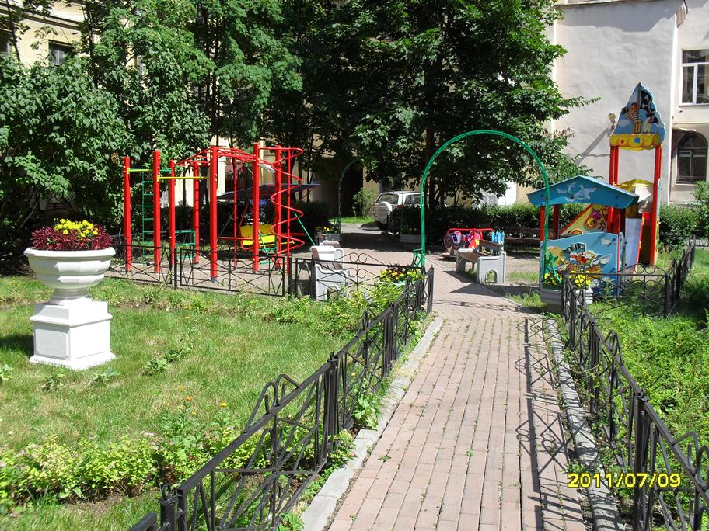

Сокращение объема дефицита бюджета муниципального округа

Повышение собственных доходов бюджета

Основные характеристики бюджета на 2022 год и на плановый период 2023 и 2024 годов

***(тыс. рублей)***

**2022 год**

**2023 год**

**2024 год**

Объем и структура доходов бюджета муниципального

образования «Дворцовый округ» в динамике на 2022 год

и на плановый период 2023 и 2024 годов

**«Починковский район» Смоленской области**

(в тыс. рублей)

|  |  |  |  |  |  |
| --- | --- | --- | --- | --- | --- |
| Наименование | Решение о бюджете 2021 г. | Решение о бюджете 2022 г. | Темпы роста  2022 г. к 2021 г, % | Плановый период 2023 г. | Плановый период 2024 г. |
| **ВСЕГО в том числе:** | 63 541,0 | 26 419,7 | 41,6 | 31 605,8 | 33 284,9 |
| **Налоговые и неналоговые доходы в том числе:** | 20 166,6 | 22700,0 | 112,6 | 27 733,3 | 29 253,8 |
| налоговые доходы всего: | 20 166,6 | 22700,0 | 112,6 | 27 733,3 | 29 253,8 |
| Налог на доходы физических лиц с доходов, источником которых является налоговый агент, за исключением доходов, в отношении которых исчисление и уплата налога осуществляются в соответствии со статьями 227, 227.1 и 228 Налогового кодекса | 20166,6 | 22700,0 | 112,6 | 27 733,3 | 29 253,8 |
| неналоговые доходы всего: | 0,0 | 0,0 | 0,0 | 0,0 | 0,0 |
| В т.ч. штрафные санкции | 0,0 | 0,0 | 0,0 | 0,0 | 0,0 |
| **Безвозмездные поступления** | 43 374,4 | 3719,7 | 8,6 | 3872,5 | 4031,1 |
| В т.ч. субвенции | 3 457,4 | 3719,7 | 107,6 | 3872,5 | 4031,1 |
| В т.ч. дотации | 39 917,0 | - | - | - | - |

Основным налоговым доходом, формирующим бюджет муниципального округа, является единый налог взимаемый с налогоплательщиков, выбравших в качестве налогообложения доходы.



**Объем и структура расходов бюджета муниципального образования**

**Дворцовый округ на 2022 год, тыс.рублей**

**Объем и структура расходов бюджета муниципального образования**

**Дворцовый округ на 2023 год, тыс.рублей**

**Объем и структура расходов бюджета муниципального образования**

**Дворцовый округ на 2024 год, тыс.рублей**

Структура расходов бюджета по разделам

и подразделам функциональной классификации на 2022 год

и на плановый период 2023 и 2024 годов

(тыс. рублей)

|  |  |  |  |  |  |
| --- | --- | --- | --- | --- | --- |
| **Раздел** | **Подраздел** | **Наименование** | **Решение**  **о бюджете 2022 г.** | **Плановый период**  **2023 г.** | **Плановый период**  **2024 г.** |
|  |  | ВСЕГО | **65 117,9** | **31 605,8** | **33 284,9** |
| **в том числе:** | | | |  |  |
| **01** |  | **Общегосударственные**  **вопросы** | 29 582,5 | 13 798,3 | 14 507,3 |
|  | 02 | Функционирование высшего должностного лица субъекта Российской Федерации и муниципального образования | 1534,3 | 1602,4 | 1668,0 |
|  | 03 | Функционирование законодательных (представительных) органов государственной власти и представительных органов муниципальных образований | 5050,0 | 2149,1 | 2261,1 |
|  | 04 | Функционирование Правительства РФ, высших исполнительных органов государственной власти субъектов РФ, местных администраций | 22 940,1 | 9988,4 | 10 519,5 |
|  | 07 | Обеспечение проведения выборов и референдумов | 9,2 | 0,0 | 0,0 |
|  | 11 | Резервные фонды | 50,0 | 50,0 | 50,0 |
|  | 13 | Другие общегосударственные вопросы | 8,1 | 8,4 | 8,7 |
| **03** |  | **Национальная безопасность и правоохранительная деятельность** | 217,0 | 158,0 | 158,0 |
|  | 09 | Защита населения и территории от чрезвычайных ситуаций природного и техногенного характера, гражданская оборона | 217,0 | 158,0 | 158,0 |
| **04** |  | **Национальная экономика** | 102,0 | 102,0 | 102,0 |
|  | 01 | Участие в организации и финансировании временного трудоустройства несовершеннолетних от 14 до 18 лет | 99,0 | 99,0 | 99,0 |
|  | 12 | Другие вопросы в области национальной экономики | 3,0 | 3,0 | 3,0 |
| **05** |  | **Жилищно-коммунальное хозяйство** | 21 127,1 | 2845,0 | 3050,0 |
|  | 03 | Благоустройство | 21 127,1 | 2845,0 | 3050,0 |
| **07** |  | **Образование** | 738,0 | 1643,0 | 1963,0 |
|  | 05 | Профессиональная подготовка, переподготовка и повышение квалификации | 40,0 | 40,0 | 40,0 |
|  | 09 | Другие вопросы в области образования | 698,0 | 1603,0 | 1923,0 |
| **08** |  | **Культура, кинематография** | 5626,1 | 5218,5 | 5361,0 |
|  | 01 | Культура | 5626,1 | 5218,5 | 5361,0 |
| **10** |  | **Социальная политика** | 4681,0 | 4871,0 | 5068,6 |
|  | 03 | Социальное обеспечение населения | 1966,2 | 2044,8 | 2126,6 |
|  | 04 | Охрана семьи и детства | 2714,8 | 2826,2 | 2942,0 |
| 11 |  | **Физическая культура и спорт** | 1080,0 | 1080,0 | 1080,0 |
|  | 01 | Физическая культура | 1080,0 | 1080,0 | 1080,0 |
| 12 |  | **Средства массовой информации** | 1955,0 | 1890,0 | 1995,0 |
|  | 02 | Периодическая печать и издательства | 1955,0 | 1890,0 | 1995,0 |

Сведения об основных задачах и приоритетах бюджетной политики

муниципального образования Дворцовый округ на 2022 год

и на плановый период 2023 и 2024 годов



Формирование реального прогноза доходов, расходов и источников финансирования дефицита при формировании бюджета муниципального образования Дворцовый округ;

Минимизация рисков несбалансированности при бюджетном планировании;

Концентрация расходов на приоритетных направлениях, прежде всего связанных с улучшением условий жизни человека, адресном решении социальных проблем, повышении эффективности и качества предоставляемых населению муниципальных услуг;

Безусловное исполнение действующих расходных обязательств, недопущение принятия новых расходных обязательств, не обеспеченных доходными источниками;

Обеспечение реализации приоритетных задач государственной политики, в том числе предусмотренных в указах президента Российской Федерации по достижению целевых показателей заработной платы работников бюджетной сферы;

Сохранение всех социальных выплат;

Повышение эффективности и результативности бюджетных расходов за счет сокращения неэффективных расходов, в процесс оказания муниципальных услуг;

Повышение эффективности муниципального управления, в том числе за счет повышения качества финансового менеджмента в органах исполнительной власти и бюджетных учреждениях;

Совершенствование и повышение эффективности процедур муниципальных закупок товаров, работ, услуг.

Расширение практики нормирования в сфере закупок товаров, работ, услуг;

Повышение качества финансового контроля в управлении бюджетным процессом, в том числе внутреннего финансового контроля и внутреннего финансового аудита;

Реализация принципов открытости и прозрачности управления муниципальными финансами, в том числе путем составления брошюры «Бюджет для граждан»;

Соблюдение предельного уровня дефицита муниципального образования Дворцовый округ;



Расходы бюджета

муниципального образования Дворцовый округ на реализацию муниципальных программ на 2022 год

и на плановый период 2023 и 2024 годов

(тыс. рублей)

|  |  |  |  |
| --- | --- | --- | --- |
| **Наименование**  **муниципальной программы** | **Решение**  **о бюджете 2022 г.** | **Плановый период**  **2023 г.** | **Плановый период**  **2024 г.** |
| Муниципальная программа осуществление благоустройства дворовых территорий и выполнение других ремонтно - строительных работ за счет средств муниципального образования муниципальный округ Дворцовый округ на 2022-2024 годы | 21 127,1 | 2845,0 | 3050,0 |
| Муниципальная программа военно-патриотического воспитания граждан, проживающих на территории муниципального образования муниципальный округ Дворцовый округ на 2022-2024 годы | 102,2 | 479,0 | 499,0 |
| Муниципальная программа по организации и финансированию временного трудоустройства несовершеннолетних в возрасте от 14 до 18 лет в свободное от учебы время | 99,0 | 99,0 | 99,0 |
| Муниципальная программа организацию и проведения местных праздничных, культурно-просветительных мероприятий для жителей муниципального образования муниципальный округ Дворцовый округ на 2022-2024 годы | 3630,0 | 3030,0 | 2990,0 |
| Муниципальная программа участие в реализации мер по профилактике дорожно-транспортного травматизма на территории Дворцового округа на 2022-2024 годы | 123,0 | 63,0 | 303,0 |
| Муниципальная программа по организации мероприятий по развитию местных традиций на территории Дворцового округа на 2022-2024 годы | 512,0 | 558,5 | 571,0 |
| Муниципальная программа обеспечение условий для развития на территории ВМО МО Дворцового округа физической культуры и массового развития спорта, организация и проведение официальных физкультурных мероприятий на 2022-2024 годы | 1080,0 | 1080,0 | 1080,0 |
| Муниципальная программа участие в мероприятиях по профилактике незаконного потребления наркотических средств и психотропных веществ на территории Дворцового округа на 2022-2024 годы | 3,0 | 3,0 | 3,0 |
| Муниципальная программа участие в профилактике терроризма, экстремизма на территории Дворцового округа на 2022-2024 годы | 198,0 | 207,0 | 216,0 |
| Муниципальная программа по содействию развития малого бизнеса на территории Дворцового округа на 2022-2024 годы | 3,0 | 3,0 | 3,0 |
| Муниципальная программа по проведению подготовки и обучения неработающего населения способам защиты и действиях в чрезвычайных ситуациях на территории Дворцового округа на 2022-2024 годы | 217,0 | 158,0 | 158,0 |
| Муниципальная программа по организации и проведению досуговых мероприятий для жителей МО МО Дворцового округа на 2022-2024 годы | 1484,1 | 1630,0 | 1800,0 |
| Муниципальная программа по обеспечению деятельности муниципальных средств массовой информации МО МО Дворцового округа на 2022-2024 годы | 1955,0 | 1890,0 | 1995,0 |
| Муниципальная программа по созданию условий для реализации мер, направленных на укрепление межнационального и межконфессионального согласия, сохранение и развитие языков и культуры народов РФ проживающих на территории МО МО Дворцового округа на 2022-2024 годы | 95,8 | 553,0 | 563,0 |
| Муниципальная программа «Участие в деятельности по профилактике правонарушений на территории внутригородского МО МО Дворцовый округ на 2022-2024 годы» | 3,0 | 3,0 | 3,0 |
| Муниципальная программа Участие в мероприятиях по охране окружающей среды в границах внутригородского муниципального образования Санкт-Петербурга муниципальный округ Дворцовый округ, за исключением организации и осуществления мероприятий по экологическому контролю» на 2022-2024 годы" | 51,0 | 75,0 | 80,0 |
| Муниципальная осуществление экологического просвещения, а также организации экологического воспитания и формирование экологической культуры в области обращения с твердыми коммунальными отходами на 2022-2024 годы | 122,0 | 220,0 | 256,0 |

Сбалансированность бюджета района на 2022 год



*Расходы бюджета*

*сопоставляются с доходами,*

*получается их баланс.*

***ДОХОДЫ – РАСХОДЫ=***

***ДЕФИЦИТ/ПРОФИЦИТ***

*Если расходы превышают*

*доходы, складывается*

*дефицит, в обратном*

*случае - профицит.*

***Сбалансированность бюджета***

***по доходам и расходам*** *–*

*основополагающее требование,*

*предъявляемое к органам,*

*составляющим и*

*утверждающим бюджет*

**26 419,7**

**тыс. рублей**

**38 698,2 тыс. рублей**

**65 117,9**

**тыс. рублей**

**- расходы**

**- источники финансирования**

**дефицита бюджета**

**- доходы**

*В случае нехватки*

*денежных средств,*

*для того, чтобы все*

*принятые властью*

*обязательства перед обществом были*

*исполнены надлежащим образом,*

*изыскиваются источники финансирования дефицита бюджета.*

*Самый простой способ – использовать средства, оставшиеся в бюджете с прошлого года. Однако, если таковых нет, привлекаются банковские кредиты. Заемные средства необходимо возвращать, а также уплачивать по ним проценты. В связи с этим возникает* ***МУНИЦИПАЛЬНЫЙ ДОЛГ.***

Сбалансированность бюджета района на 2023 год

***Сбалансированность бюджета***

***по доходам и расходам*** *–*

*основополагающее требование,*

*предъявляемое к органам,*

*составляющим и*

*утверждающим бюджет*

*Расходы бюджета*

*сопоставляются с доходами,*

*получается их баланс.*

***ДОХОДЫ – РАСХОДЫ=***

***ДЕФИЦИТ/ПРОФИЦИТ***

*Если расходы превышают*

*доходы, складывается*

*дефицит, в обратном*

*случае - профицит.*

*В случае нехватки*

*денежных средств,*

*для того, чтобы все*

*принятые властью*

*обязательства перед обществом были*

*исполнены надлежащим образом,*

*изыскиваются источники финансирования дефицита бюджета.*

*Самый простой способ – использовать средства, оставшиеся в бюджете с прошлого года. Однако, если таковых нет, привлекаются банковские кредиты. Заемные средства необходимо возвращать, а также уплачивать по ним проценты. В связи с этим возникает* ***МУНИЦИПАЛЬНЫЙ ДОЛГ.***

**- расходы**

**- источники финансирования**

**дефицита бюджета**

**- доходы**



**31 605,8 тыс. рублей**

**0,0**

**тыс. рублей**

**31 605,8**

**тыс. рублей**

Сбалансированность бюджета района на 2024 год

***Сбалансированность бюджета***

***по доходам и расходам*** *–*

*основополагающее требование,*

*предъявляемое к органам,*

*составляющим и*

*утверждающим бюджет*

*Расходы бюджета*

*сопоставляются с доходами,*

*получается их баланс.*

***ДОХОДЫ – РАСХОДЫ=***

***ДЕФИЦИТ/ПРОФИЦИТ***

*Если расходы превышают*

*доходы, складывается*

*дефицит, в обратном*

*случае - профицит.*

*В случае нехватки*

*денежных средств,*

*для того, чтобы все*

*принятые властью*

*обязательства перед обществом были*

*исполнены надлежащим образом,*

*изыскиваются источники финансирования дефицита бюджета.*

*Самый простой способ – использовать средства, оставшиеся в бюджете с прошлого года. Однако, если таковых нет, привлекаются банковские кредиты. Заемные средства необходимо возвращать, а также уплачивать по ним проценты. В связи с этим возникает* ***МУНИЦИПАЛЬНЫЙ ДОЛГ.***

**- расходы**

**- источники финансирования**

**дефицита бюджета**

**- доходы**



**33 284,9**

**тыс. рублей**

**0,0**

**тыс. рублей**

**33 284,9**

**тыс. рублей**

Контактная информация:

График работы с 9-15 до 18-00, перерыв с 13-00 до 13-30.

Адрес: г. Санкт-Петербург, ул. Б.Конюшенная д. 14

Телефон/факс (812) 571-86-23

Электронная почта: dvortsovy@gmail.com